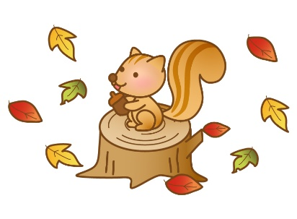  えがお | ゆいの杜小学校  第２学年だより  １１月号  令和７年１1月4日

日ごとに朝晩寒くなり，木々の葉の色づきから秋の深まりを一層感じるようになりました。気候の変化が激しく，体調を崩しやすい時期です。衣服で体温を調節したり，汗の始末をきちんとしたりして，体調管理に十分気を付けさせて過ごしていきたいと思います。

１１月の学習予定

○国語
「どうぶつカード」を作ろう
主語とじゅつ語
町で見つけたことを話そう
かたかなをつかおう
なかまになることば
「ありがとう」をつたえよう

○算数
かけ算 九九であそぼう
かけ算九九づくり

○生活
なかよしまつりをしよう

○音楽
夕やけこやけ こぎつね
おまつりの音楽

○図画工作
絵の具ひっぱレインボー
たからもののものがたり
しぜんからのおくりもの

○体育
マット遊び ボールゲーム(ボール投げ)

〇道徳
うつのみやのまつり
ぼく
さるへいと立てふだ
じぶんがしんごうきに
１１月の主な行事

３日（月）文化の日
４日（火）登校指導
教育実習（～１７日）
６日（木）６年生修学旅行（～７日）
７日（金）B日課（14:10下校）
１０日（月）キラキラウィーク（～１４日）
１１日（火）おにぎりの日
ゆい結タイム
１３日（木）臨時日課４時間（12:50下校）
１７日（月）作大プレインターンシップ
（～２１日）
１９日（水）就学時健康診断
臨時日課３時間（12:25下校）
２１日（金）教育相談週間（～２８日）



お知らせとお願い

☆なかよしまつりについて
生活科で「なかよしまつり」を１２月２日（火），４日（木）に行う予定です。自分たちで考えた様々なお店を開き，１年生を招待して楽しんでもらいます。その日に向けて計画や準備が始まっています。
グループごとに必要な物が出てきますので，子どもたちから相談されたら，ご家庭でご準備できる範囲内のもので，ご協力をよろしくお願いいたします。

☆リコーダーについて
リコーダーの申し込み袋を１１月４日（火）に配付します。ご購入希望の方は、１４日（金）までに袋に代金を入れて持たせてください。リコーダーには、名前の刻印がされます。なお，「たのしいリコーダーピポピポ（テキストブック）」「ネックストラップ」は，学校では使用しません。

運動会の様子

１０月２５日（土）の運動会では，子どもたちは，今までの練習の成果を発揮し，
精一杯頑張りました。様々なご協力ありがとうございました。
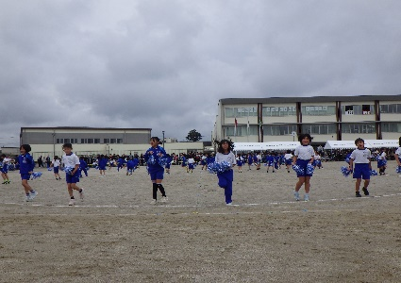
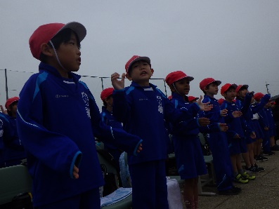
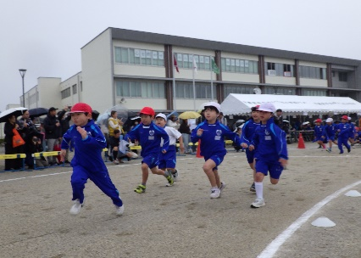

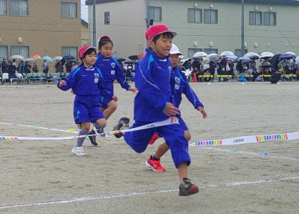
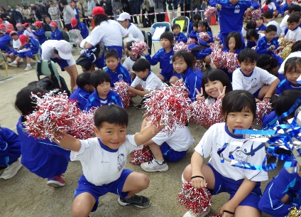
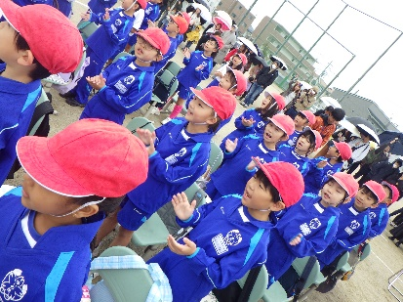

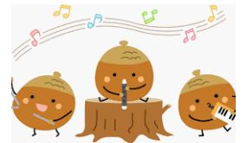
１１月分 学校集金 １１月５日(火)
PTA会費 5,530円 弟妹 4,980円
前日までに口座の残高をご確認ください。

【 学校の合言葉 】 笑顔いっぱい 友達いっぱい みんな大好き ゆいの杜小
※ 子どもたちのようすは，ホームページでもごらんいただけます。
ゆいの杜小学校のホームページアドレスhttp://www.ueis.ed.jp/school/yui/
夢いっぱい 友だちいっぱい 清央小
～ 考える 鍛える 思いやる ～

夢いっぱい 友だちいっぱい 清央小
～ 考える 鍛える 思いやる ～

